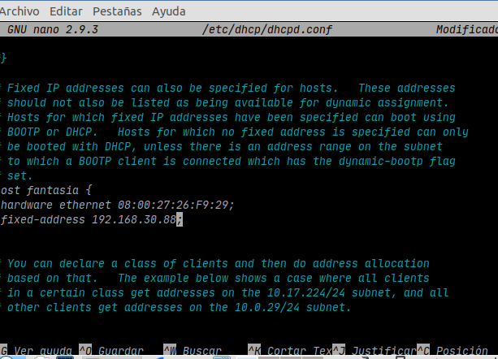
En el fichero pongo la mac de la máquina de windows y una ip que quiero dentro del rango
No se puede poner una estática y dinámica a la vez.

me sale en el windows:
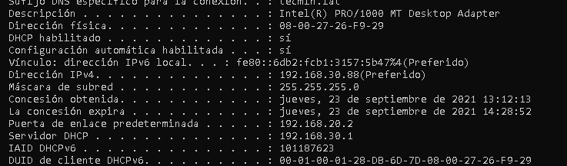
Le voy a dar una que esté fuera de rango:
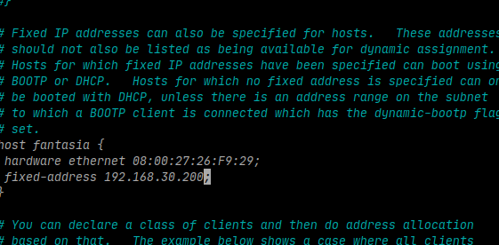

me sale en el windows:
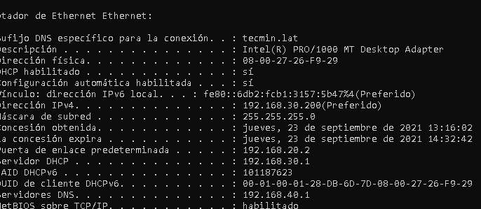
En windows: ipconfig /release sirve para liberar una ip
para ver el dhcp discover

